Муниципальное бюджетное дошкольное образовательное учреждение «Детский сад № 39 «Журавлик» присмотра и оздоровления с приоритетным осуществлением санитарно-гигиенических, профилактических и оздоровительных мероприятий и процедур

Выступление на педсовете

«Нетрадиционные формы работы с родителями»
Деловая игра : ТУРНИР ЭРУДИТОВ

Выполнил воспитатель

«МБДОУ №39 «Журавлик»

Дьчкова Татьяна Александровна

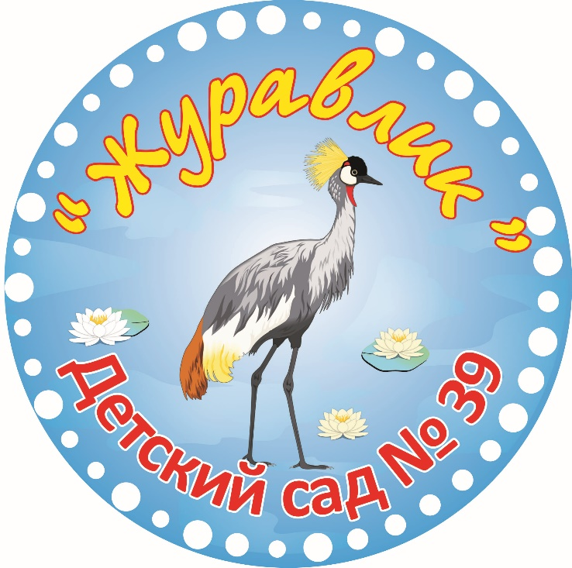

Цель: повышение профессиональной компетентности педагогов в области организации взаимодействия с родителями воспитанников.
Задачи:
- Уточнить и систематизировать знания педагогов по проблеме взаимодействия с родителями. Провести мини-диагностику знаний педагогов в этой области.
- Активизировать педагогическое мышление воспитателей как основу использования нетрадиционных форм работы с родителями в ДОУ, стимулировать развитие у них творчества и профессиональной активности.
- Поддержать интерес педагогов к дальнейшему изучению данной темы.
Оборудование: кроссворд «работа с родителями», пословицы и поговорки о семейном воспитании.
ПОДГОТОВИТЕЛЬНАЯ РАБОТА
Тематический контроль «Методика проведения родительских собраний».
Конкурс на «Лучшее родительское собрание».
Подбор педагогических ситуаций для обсуждения.
Подбор вопросов и заданий для мини-диагностики педагогов по проблеме взаимодействия с родителями.
Деловая игра «Турнир эрудитов»
Поскольку мы с Вами занимались изучением проблемы сотрудничества с родителями, то нас всех можно назвать эрудитами в этой области. А игра поможет нам вспомнить и уточнить уже имеющиеся знания, расставить акценты, обозначить вопросы, требующие дополнительного изучения. Игра будет состоять из 7 конкурсов.
Конкурс № 1 Отгадывание кроссворда «Работа с родителями»
1) Основной нормативный документ, откуда взята данная фраза:
«… дошкольник не эстафета, которую передает семья в руки педагогов детского сада. Здесь важен не принцип параллельности, а принцип взаимопроникновения двух социальных институтов…. Тенденция, направленная на укрепление семьи, минимизирует общественное воспитание в пользу семейного»
(Из Концепции дошкольного воспитания)
2) Традиционная познавательная форма взаимодействия с родителями. (Конференция)
3) Основной метод изучения семей воспитанников. (Наблюдение).
4) Один из приемов активизации родителей. (Игра).
5) … – это опросный лист для получения каких-либо сведений о том, кто его заполняет, или для получения ответов на вопросы, составленные по определенной программе. (Анкета)
6) … – это исторически сложившаяся система взаимоотношений между супругами, родителями и детьми. Члены её связаны родственными или брачными узами, общностью быта, взаимной моральной ответственностью. (Семья)
7) Традиционная форма проведения родительского собрания. (Лекция)
8) Нетрадиционная форма проведения родительского собрания. (Аукцион)

Конкурс № 2 «Если спросишь – я отвечу»
Ведущий поочередно задает каждой команде вопросы. Жюри оценивает правильность ответа.
Из какого нормативного документа взята эта фраза: «Родители – первые педагоги ребенка. Они обязаны заложить основы физического, нравственного и интеллектуального развития личности ребенка в младенческом возрасте». (Закон РФ об образовании ст. 44)
Выберите наиболее полный ответ. Семейное воспитание – это…
– воспитание детей в условиях семьи;
– более или мене осознанные усилия по взращиванию ребенка;
– управляемая система взаимоотношений и взаимодействий родителей с детьми, направленная на достижение желаемых результатов;
– средство семейного образования;
– форма общеобразовательной подготовки родителей.
Назвать метод не относящийся к методам изучения семейной истории:
– наблюдение;
– беседа;
– анкетирование;
– интервью с родителями;
– лабораторный эксперимент.
К методам активизации родителей относится?
– доклад педагога;
– вопросы и приведение примеров;
– игнорирование ребенка;
– диагностика;
– контроль;
– игра.
Что относится к нетрадиционным формам общения педагога с родителями?
– собрания;
– круглый стол;
– конкурсы;
– информационные стенды;
– беседы.
Что относится к традиционным формам общения педагога с родителями?
– телефон доверия;
– ток-шоу;
– конкурсы;
– викторины;
– консультации.
Какие формы работы выделяются во взаимодействии педагогов с семьей?
– индивидуальные;
– подгрупповые;
– коллективные;
– традиционные/нетрадиционные
К познавательным формам общения не относится…
– собрания;
– консультации;
– устные журналы;
– фольклорные праздники;
– брейн-ринг.
Конкурс № 3 «Копилка мудрых мыслей»
Педагогам дается задание, составить высказывание из обрывков фраз.
«Человек рождается не для того, чтобы бесследно исчезнуть никому не известной пылинкой… Человек оставляет себя, прежде всего, в человеке. Если ты хочешь остаться в сердце человеческом, – воспитай своих детей»
В. А. Сухомлинский
Ребенка можно сравнить с зеркалом.
Он отражает, а не излучает любовь.
Если ему дать любовь, он возвращает её.
Если ничего не дать, ничего и не получишь.
Р. Кемпбелл
Конкурс №4 «Аукцион педагогических идей»
Командам предлагается назвать как можно больше традиционных и нетрадиционных форм проведения родительских собраний (посиделки, открытый микрофон, круглый стол, мастер-класс, семейный калейдоскоп, вечер вопросов и ответов, заседания семейного клуба, новоселье группы, вечер при свечах, встречи со специалистами, устный журнал, конференции и т. д.)
Конкурс № 5 «Рекламное агентство»
В течение 5 минут команды должны придумать название мероприятия с родителями, определить его цели, разработать план его проведения.

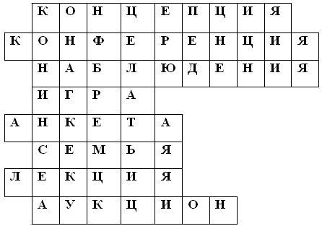

СПИСОК ИСПОЛЬЗОВАННОЙ ЛИТЕРАТУРЫ
- Аралова М. А. Формирование коллектива ДОУ: Психологическое сопровождение. – М., 2005.
- Белая К. Ю. Педсовет в дошкольном образовательном учреждении. Подготовка и проведение. – М., 2004.
- Белая К. Ю. Дошкольное образовательное учреждение: Управление по результатам. – М.,2003.
- Волобуева Л. М. Работа старшего воспитателя ДОУ с педагогами. – М., 2004.
- Голицина Н. С. Система методической работы с кадрами в ДОУ. – М., 2003.
- Голицина Н. С. Копилка педагогических идей. Работа с кадрами. – М., 2006.

